Załącznik nr 5.4.5. Wzór wniosku o płatność – załącznik do umowy
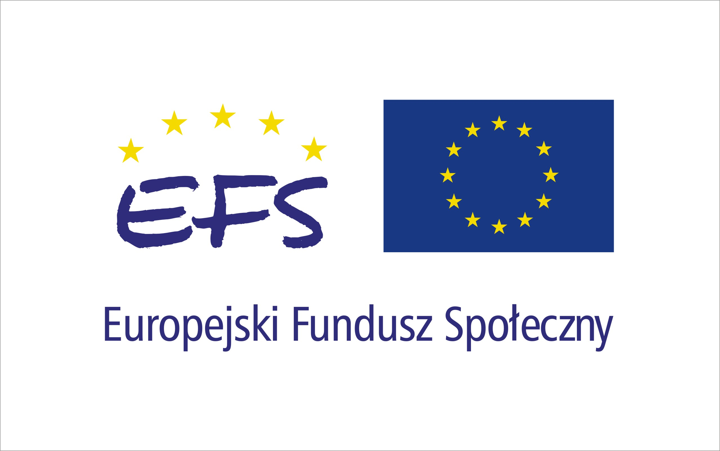

Data wpływu wniosku:
Podpis i pieczęć:
Nr wniosku:

WNIOSEK BENEFICJENTA O PŁATNOŚĆ

1_WNIOSEK ZA OKRES: od............................ do.....................................................

2_PROJEKT
(1) Program Operacyjny Kapitał Ludzki
(2) Oś priorytetowa: .................................................................................................
(3) Działanie: ............................................................................................
(4) Poddziałanie: ……………………………………………………………………………………
(5) Nazwa projektu: .......................................................................................
(6) Nr umowy/decyzji: ...............................................
(7): Okres realizacji projektu od ................. do ..........................................
(8) Płatność (zaliczkowa, pośrednia, końcowa): ……………………………………………………………………………
(9) Wnioskowana kwota: …………………………………………

3_BENEFICJENT: ………………………………………………………………………………………
Osoba przygotowująca wniosek beneficjenta o płatność:
- w części dot. postępu finansowego
Imię i nazwisko: ...........................................................................................
telefon:......................... faks:....................... e-mail: ....................................
- w części dot. postępu rzeczowego
Imię i nazwisko: ...........................................................................................
telefon:......................... faks:....................... e-mail: ....................................

4_POSTĘP FINANSOWY REALIZACJI PROJEKTU
Zadania/cele założone we wniosku o dofinansowanie | Wydatki określone we wniosku o dofinansowanie projektu | Wydatki poniesione  w okresie rozliczeniowym | Wydatki kwalifikowalne od początku realizacji projektu | % realizacji
1 | 2 | 3 | 4 | 5=4/2
Zadanie 1 (nazwa)
… w tym koszty personelu
Zadanie 2 (nazwa)
... w tym koszty personelu
wkład niepieniężny
koszty pośrednie
wydatki ogółem:
w tym VAT
w tym cross-financing

5_POSTĘP RZECZOWY REALIZACJI PROJEKTU

Zadania/cele założone we wniosku o dofinansowanie | Stan realizacji
1 | 2
zadanie 1 (nazwa) ...
zadanie 2 (nazwa 2)...
…

6_UZYSKANY PRZYCHÓD w okresie objętym wnioskiem

Lp. | Rodzaj przychodu | Kwota
 | 1 | 2
 | suma:

Lp. | nr wniosku o płatność, w ramach którego wydatek został rozliczony | nr dokumentu, którego dotyczy korekta | rodzaj wydatku niekwalifikowalnego | data wykrycia korekty | wyjaśnienie korekty | wysokość  korekty | źródło finansowania
1
2
 |  |  |  |  | suma:
7_KOREKTY FINANSOWE

8_ŹRÓDŁA SFINANSOWANIA WYDATKÓW

Lp. | Źródło | w okresie rozliczeniowym | od początku  realizacji projektu
1 | Krajowe środki publiczne:
2 | - budżet państwa
3 | - budżet jednostek samorządu terytorialnego
4 | - inne krajowe środki publiczne
4.1 | - Fundusz Pracy
4.2 | - Państwowy Fundusz Rehabilitacji Osób Niepełnosprawnych
5 | Pozostałe źródła:
6 | - prywatne
 | suma:

9_ROZLICZENIE KWOTY DOFINANSOWANIA I WKŁADU WŁASNEGO**

 |  | kwota dofinansowania | wkład własny |  |  | ogółem
 |  | kwota dofinansowania | budżet państwa | budżet jednostki samorządu terytorialnego | inne krajowe środki publiczne
1. | Całkowita wartość projektu
2. | Środki przekazane dotychczas beneficjentowi w formie zaliczki*
3. | Kwota dotychczas rozliczonych środków
4. | Kwota rozliczana niniejszym wnioskiem
5. | Procent rozliczenia | (3+4)/2 | (3+4)/1 | (3+4)/1 | (3+4)/1 | (3+4)/1
6. | Kwota pozostająca do rozliczenia w kolejnym wniosku | 2-(3+4) | 2-(3+4) | 2-(3+4) | 2-(3+4) | 2-(3+4)
* w tym wysokość ostatniej transzy rozliczanej niniejszym wnioskiem o płatność
** tabela wypełniana w przypadku projektów, w których dofinansowanie przekazywane jest w formie zaliczki

Wysokość odsetek narosłych na rachunku projektu w okresie rozliczeniowym | …. (PLN)

10_HARMONOGRAM PŁATNOŚCI NA KOLEJNE OKRESY ROZLICZENIOWE

Okres rozliczeniowy | Planowane wydatki | Planowana kwota wnioskowana
... 20.. r.
... 20.. r.
... 20.. r.
... 20.. r.

11_PLANOWANY PRZEBIEG REALIZACJI PROJEKTU DO CZASU ZŁOŻENIA KOLEJNEGO WNIOSKU

12_INFORMACJA NA TEMAT PROBLEMÓW / TRUDNOŚCI ZWIĄZANYCH Z REALIZACJĄ PROJEKTU

13_INFORMACJA O ZGODNOŚCI REALIZACJI PROJEKTU Z ZASADAMI POLITYK WSPÓLNOTOWYCH
Czy projekt realizowany jest zgodnie z zasadami polityk wspólnoty

Tak Nie

W przypadku nieprzestrzegania polityk wspólnoty należy opisać, na czym polegały nieprawidłowości oraz wskazać podjęte działania naprawcze.

14_Oświadczenie beneficjenta:

Ja, niżej podpisany, niniejszym oświadczam, że informacje zawarte we wniosku są zgodne z prawdą,
a wydatki wykazane we wniosku są zgodne z zatwierdzonym budżetem projektu oraz zostały zapłacone. Jestem świadomy odpowiedzialności karnej wynikającej z art. 271 kodeksu karnego, dotyczącej poświadczania nieprawdy co do okoliczności mającej znaczenie prawne.

15_Załączniki:
- Zgodny z pkt 4 (kolumna 3) wniosku wydruk z komputerowego systemu księgowego projektu potwierdzony przez osoby upoważnione lub poświadczona za zgodność z oryginałem kopia ewidencji księgowej projektu / tabela „Zestawienie dokumentów potwierdzających poniesione wydatki objęte wnioskiem”
- Szczegółowa charakterystyka udzielonego wsparcia – wypełnia beneficjent realizujący wsparcie na rzecz osób lub instytucji.
- Wyciąg z rachunku bankowego

Miejscowość: Data: Podpis (imię i nazwisko):
………………………………… ………………… ………………………………………
Załącznik nr 1 do wniosku o płatność
INFORMACJA FINANSOWA dotycząca wniosku
ZESTAWIENIE DOKUMENTÓW potwierdzających poniesione wydatki objęte wnioskiem
 | nr dokumentu | numer księgowy lub ewidencyjny | data wystawienia dokumentu | data zapłaty | nazwa towaru lub usługi | kwota dokumentu brutto | kwota dokumentu netto | kwota wydatków kwalifikowalnych | w tym VAT
 | 1 | 2 | 3 | 4 | 5 | 6 | 7 | 8 | 9
zadanie 1:
1
2
 |  |  |  |  |  | Zadanie 1 ogółem w PLN
zadanie 2:
3
 |  |  |  |  |  | Zadanie 2 ogółem w PLN
 |  |  |  |  | Koszty bezpośrednie ogółem w PLN
Opracował:
Zatwierdził:

Załącznik nr 2 do wniosku o płatność:
SZCZEGÓŁOWA CHARAKTERYSTYKA UDZIELONEGO WSPARCIA
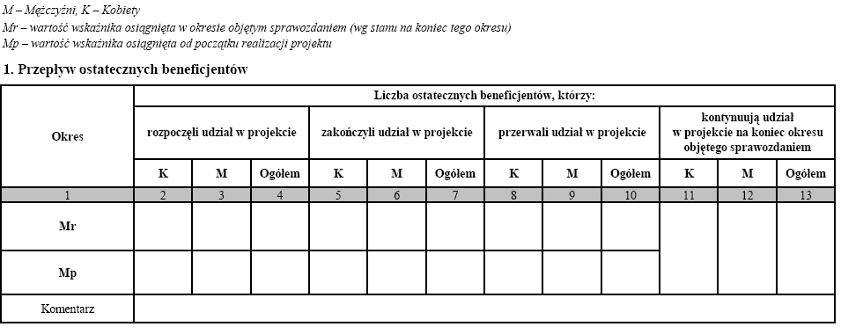

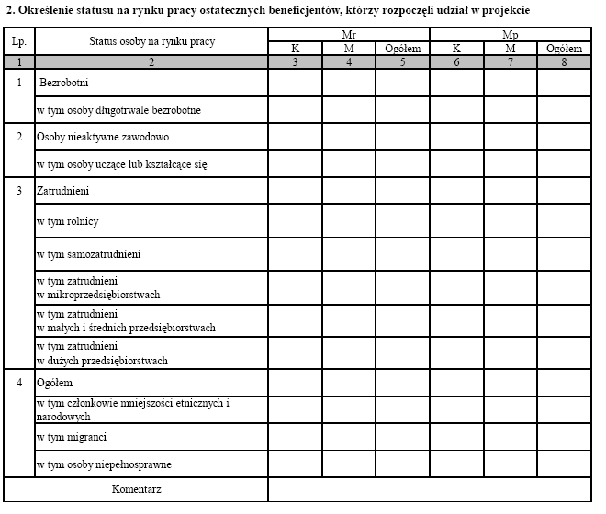

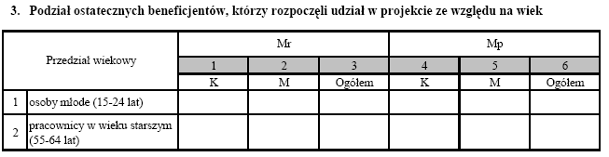

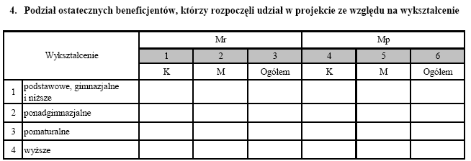

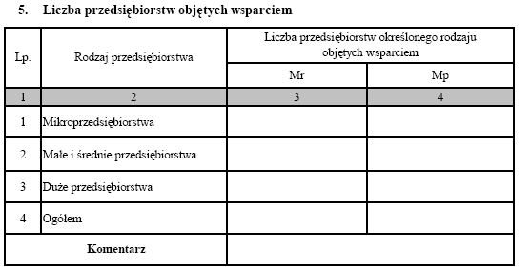

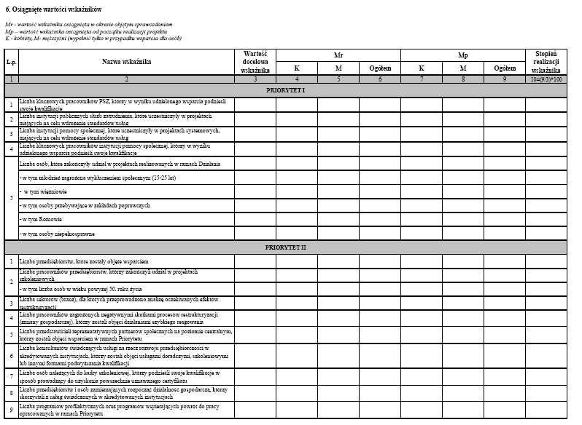
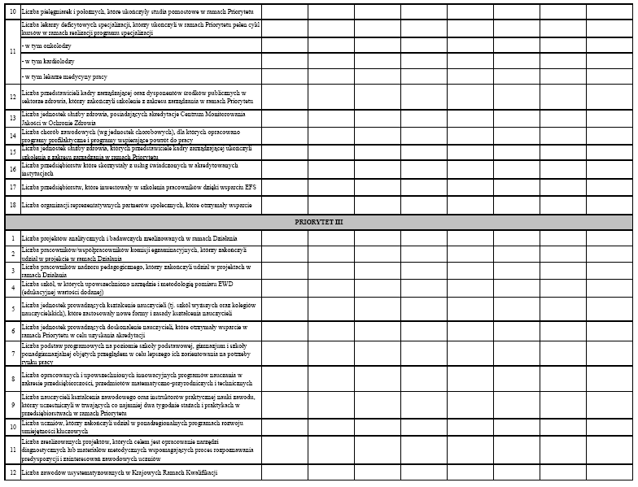
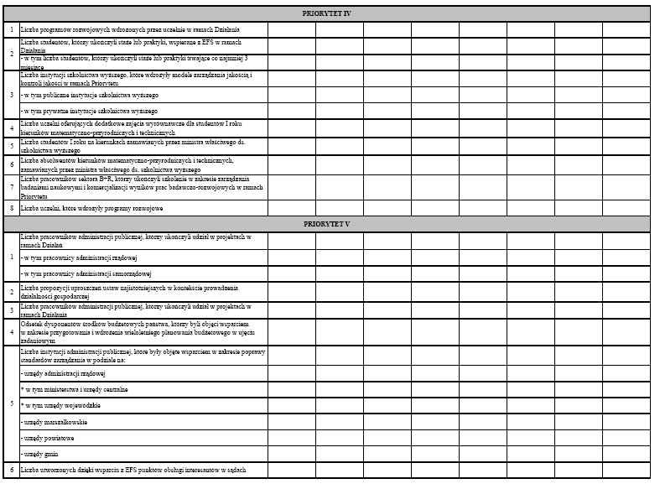
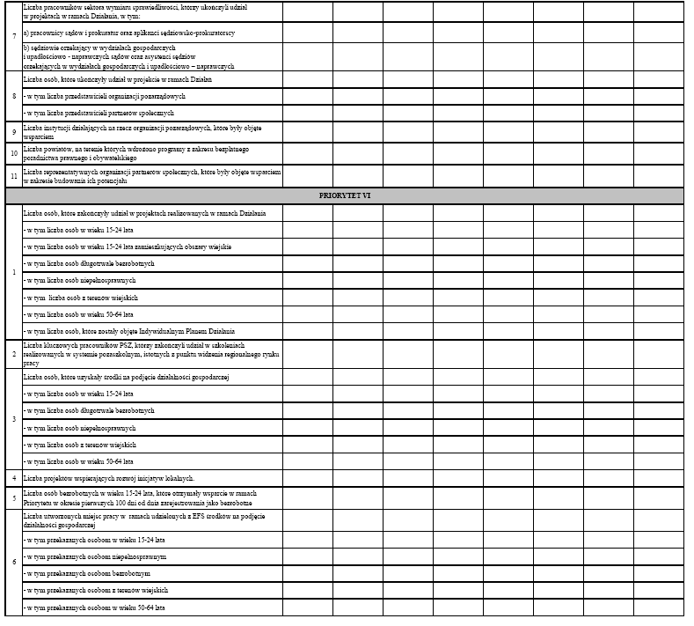
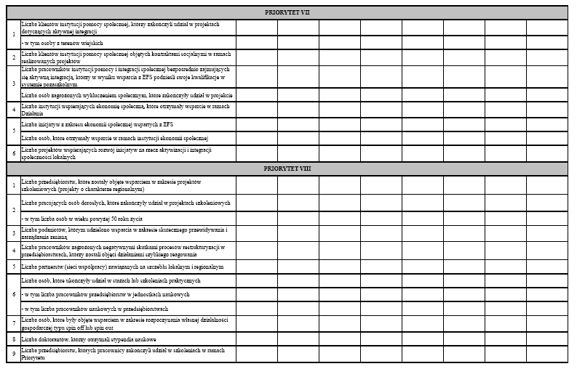
Data: Podpis (imię i nazwisko):
………………… ……………………………………

Do wyboru w zależności od przyjętego w umowie sposobu rozliczania wydatków.
W przypadku gdy beneficjent ma otwarty wyodrębniony rachunek bankowy na potrzeby projektu.

